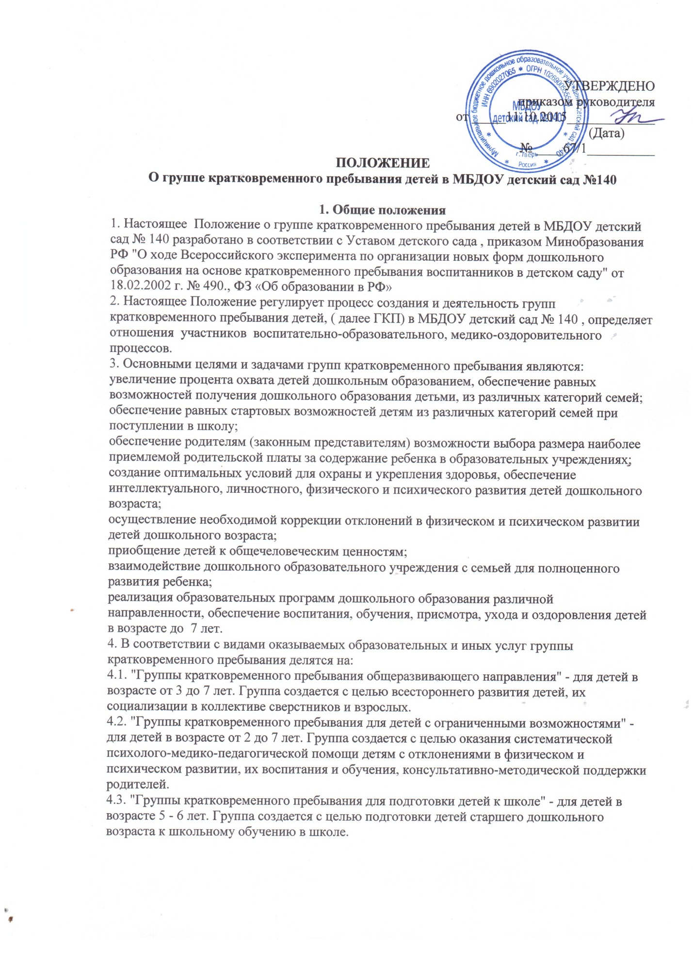4.4. "Адаптационные группы кратковременного пребывания" для детей в возрасте от 2 месяцев до 3 лет. Группа создается в целях обеспечения ранней социализации детей и адаптации их к поступлению в дошкольные образовательные учреждения.

В зависимости от состояния здоровья детей и образовательных запросов родителей (законных представителей) в образовательных учреждениях могут создаваться группы кратковременного пребывания других видов.
5. По количеству дней-посещений группы кратковременного пребывания могут функционировать от одного до пяти дней в неделю. Допускается работа групп выходного дня.
6. В соответствии с запросами родителей (законных представителей) пребывание детей в группах возможно:
- до 3-х часов;
- 3 - 3,5 часа;
- 4 часа и более.
7. Группа кратковременного пребывания детей может входить в состав групп общеобразовательной направленности или функционировать отдельно при наличии необходимых условий в соответствии с требованиями СанПин
8. Управление деятельностью ГКП осуществляет заведующий МБДОУ № 140
9. . Срок посещения ГКП (освоения образовательной программы (продолжительность пребывания )) , режим пребывания Воспитанника в образовательной организации определяется с каждым родителем индивидуально и фиксируется в Договоре об образовании по образовательной программе дошкольного образования ( кратковременного пребывания) между МБДОУ детский сад № 140 и родителями ( законными представителями) ребенка, ( далее ДОГОВОР)

2.Организация деятельности групп кратковременного пребывания
10. Группы кратковременного пребывания любого вида создаются в дошкольном образовательном учреждении при наличии материально-технических условий и кадрового обеспечения. Помещения должны отвечать педагогическим и санитарно-гигиеническим требованиям, правилам пожарной безопасности.
11. Для открытия групп кратковременного пребывания необходимо: наличие лицензии, штатного расписания, режима дня и распорядка организации жизнедеятельности детей, списка детей, заявления родителей (законных представителей), образовательной программы.
12. Комплектование групп кратковременного пребывания осуществляется по одновозрастному принципу.
13. Наполняемость групп кратковременного пребывания устанавливается в зависимости от вида группы в соответствии с требованиями СанПиНами.
14. Прием детей в группы кратковременного пребывания осуществляется на основании заявления родителей (законных представителей)
15. Конкурсный набор и тестирование при комплектовании групп кратковременного пребывания не допускаются.
16. Ребенку может предоставляться питание ( оговаривается в договоре). Расчет родительской платы за содержание ребенка ГКП производится с учетом размеров родительской платы, установленной по решению приказа Управления образования Администрации г. Твери за посещение ребенком ДОУ

3.Организация образовательного процесса в группах кратковременного пребывания
17. Содержание образовательного процесса в группах кратковременного пребывания определяется Основной образовательной программой МБДОУ детский сад № 140. В группах кратковременного пребывания могут реализовываться программы из комплекса вариативных программ, рекомендованных Министерством образования и науки РФ, собственные (авторские) программы в соответствии с требованиями государственного образовательного стандарта, прошедшие экспертизу и утвержденные методической службой.
18. Организация учебно-воспитательной работы в группах кратковременного пребывания предусматривает создание условий для развития различных видов деятельности с учетом возможностей, интересов, потребностей детей; регламентируется учебным планом и расписанием занятий
19. Медицинское обследование детей в группах кратковременного пребывания обеспечивается штатным или специально закрепленным органом управления здравоохранения за образовательным учреждением медицинским персоналом, который наряду с администрацией несет персональную ответственность за здоровье и физическое развитие детей, проведение лечебно-профилактических мероприятий, соблюдение санитарно-гигиенических норм, режим и качество питания.
20. Учреждение в соответствии со своими целями и задачами может реализовывать дополнительные образовательные программы и оказывать дополнительные платные образовательные услуги, указанные в лицензии.
21. Участниками образовательного процесса являются воспитанники, их родители (законные представители), педагогические работники.
22. Отношения между образовательным учреждением, имеющим группы кратковременного пребывания, и родителями (законными представителями) регулируются договором, заключаемым в установленном порядке.

4. Участники образовательного процесса, их права и обязанности
23. Участниками образовательного процесса в ГКП являются воспитанники, их родители, педагогические и медицинские работники
24. Права, социальные гарантии и обязанности работников, занятых в работе ГКП определяются законодательством РФ, Уставом МБДОУ детский сад №140, локальными актами, трудовым договором
25. Права и обязанности родителей ( законных представителей) определяются Договором, локальными актами, регламентирующими деятельность группы

5. Ликвидация ГКП МБДОУ
26. Деятельность ГКП может быть прекращена в случае отсутствия запросов родителей или ликвидации МБДОУ

